
ΕΛΛΗΝΙΚΗ ΔΗΜΟΚΡΑΤΙΑ Αθήνα, 27 Ιουνίου 2008
ΥΠΟΥΡΓΕΙΟ ΕΣΩΤΕΡΙΚΩΝ Αριθ.Πρωτ: οικ. 40293
ΓΕΝ.Δ/ΝΣΗ ΤΟΠ.ΑΥΤΟΔΙΟΙΚΗΣΗΣ
Δ/ΝΣΗ ΟΡΓ.ΚΑΙ ΛΕΙΤ.ΟΤΑ
ΤΜΗΜΑ ΟΡΓ.ΚΑΙ ΛΕΙΤ.ΟΤΑ ΠΡΟΣ:
Ταχ.Δ/νση: Σταδίου 27 Περιφέρειες της Χώρας
Ταχ.Κώδικας: 10183 Αθήνα α) Γραφεία κ.κ. Γενικών Γραμματέων
TELEFAX: 210 3744383 β) Δ/νσεις Αυτ/σης & Αποκ/σης
Πληροφορίες: Δρ. Α. Καρβούνης γ) Δ/νσεις Τοπ. Αυτ/σης & Δ/σης
Τηλέφωνο: 210 3744517 δ) Δ/νσεις Σχεδιασμού & Ανάπτυξης
E-mail: antonioskarvounis@hotmail.com
ΚΟΙΝ:
1) Υπουργεία
Γραφεία κ.κ. Γενικών Γραμματέων
2) Μόνιμη Ελληνική Αντιπροσωπεία
στην Ευρωπαϊκή Ένωση
3) Κ.Ε.Δ.Κ.Ε.
Ακαδημίας 65 και Γενναδίου 8
Τ.Κ.106 78 Αθήνα
4) Ε.Ν.Α.Ε.
Μεσογείων 15
Τ.Κ. 11526 Αθήνα
5) ΤΕΔΚ της Χώρας
6) Επιμελητήρια της Χώρας
7) Πανεπιστήμια-ΤΕΙ
8)Ελληνική Εταιρεία Τοπικής
Ανάπτυξης & Αυτοδιοίκησης (ΕΕΤΑΑ
Α.Ε.), Μυλλέρου 73-77, 104 36, ΑΘΗΝΑ
9) Ινστιτούτο Μεταναστευτικής
Πολιτικής (ΙΜΕΠΟ), Χάρητος 46, 106
76, ΑΘΗΝΑ
10) Ινστιτούτο ΤοπικήςΑυτοδιοίκησης
(ΙΤΑ), Αθηνάς 60, 105 51, ΑΘΗΝΑ

ΘΕΜΑ: Ευρωπαϊκό Πρόγραμμα «Η Ευρώπη για τους Πολίτες (2007-2013)»: Απολογισμός των Δράσεων του Προγράμματος για το 2007
ΣΧΕΤ: Τα αριθ.58518/8-12-2006, 5811/29-1-2007, οικ.17703/27-3-2007, οικ.21263/2-4-2007, οικ.27460/17-5-2007, οικ.44468/7-8-2007, οικ.61163/1-11-2007, οικ.1025/8-1-2008, οικ.12358/29-2-2008, οικ.27014/5-5-2008, οικ.37446/5-5-2008, οικ.34446/3-6-2008 & οικ.38122/19-6-2008 έγγραφά μας

Σε συνέχεια των ανωτέρω εγγράφων μας, αναφορικά με την υλοποίηση των δράσεων του Ευρωπαϊκού Προγράμματος «Η Ευρώπη για τους Πολίτες, 2007-2013», η Υπηρεσία μας, ως η καθ’ ύλην αρμόδια δομή ενημέρωσης και επικοινωνίας του Προγράμματος σε εθνικό επίπεδο, σας γνωρίζει τον απολογισμό του πρώτου έτους (2007) εφαρμογής του Προγράμματος και τον προγραμματισμό για τις δράσεις του 2009.

1. Εισαγωγή

Το 2007 σηματοδότησε την έναρξη του Ευρωπαϊκού Προγράμματος «Η Ευρώπη για τους Πολίτες, 2007-2013». Για λόγους οικονομικούς δεν υλοποιήθηκαν μέσα στο 2007 όλα τα μέτρα των δράσεων που προβλέπονταν στον Οδηγό του Προγράμματος. Ορισμένα από αυτά (επιτροπές πολιτών, μέτρα υποστήριξης) έχουν ήδη δρομολογηθεί μέσα στο τρέχον έτος. Επομένως, η πλήρης αποτίμηση των αποτελεσμάτων και της απήχησης όλων των μέτρων του Προγράμματος κρίνεται σχετικά πρόωρη. Εδώ μόνο κάποια ποσοτικά και προκαταρκτικά δεδομένα μπορεί να καταγραφούν.

2.Πολιτικό πλαίσιο και προτεραιότητες

Η Ευρωπαϊκή Επιτροπή, ύστερα από μια μακρά περίοδο διαβουλεύσεων με τους ενδιαφερόμενους φορείς (π.χ. ενώσεις ΟΤΑ, ΜΚΟ) το 2006, έθεσε συγκεκριμένες μόνιμες και ετήσιες προτεραιότητες για το Πρόγραμμα. Οι μόνιμες προτεραιότητες ενθαρρύνουν τους δικαιούχους να σχεδιάσουν τις δράσεις τους με ορίζοντα μακράς διάρκειας και να διασφαλίσουν τη συνάφειά τους με τους στόχους του Προγράμματος. Οι πέντε μόνιμες προτεραιότητες αφορούν:

- Το μέλλον της Ε.Ε. και των βασικών αξιών της.
- Την ενεργό ιδιότητα του Ευρωπαίου πολίτη.
- Το διαπολιτισμικό διάλογο.
- Την ευημερία των λαών σε ευρωπαϊκό επίπεδο: απασχόληση, κοινωνική συνοχή και βιώσιμη ανάπτυξη.
- Την απήχηση των κοινοτικών πολιτικών στις ευρωπαϊκές κοινωνίες.

Οι ετήσιες προτεραιότητες έχουν ως στόχο την κινητοποίηση των δικαιούχων, συγκεκριμενοποιώντας περισσότερο τις μόνιμες προτεραιότητες. Για το 2007, οι ετήσιες προτεραιότητες ήταν οι εξής:

- 2007 ως Ευρωπαϊκό Έτος Ίσων Ευκαιριών.
- Διεύρυνση: η γνωριμία με τα δύο νέα κράτη-μέλη της Ε.Ε. (Ρουμανία, Βουλγαρία).
- Ευρωπαϊκό Έτος Διαπολιτισμικού Διαλόγου.
- 50^{η} Επέτειος από την υπογραφή της Συνθήκης της Ρώμης.

Όσον αφορά στο πολιτικό πλαίσιο, οι εξελίξεις στους τομείς του αθλητισμού και της επικοινωνίας διαμόρφωσαν το περιβάλλον της πολιτικής της ενεργού ιδιότητας του πολίτη. Τον Ιούλιο του 2007, η Επιτροπή δημοσίευσε τη Λευκή Βίβλο για τον Αθλητισμό, στην οποία ανέδειξε το ρόλο του αθλητισμού στην προώθηση του εθελοντισμού, της κοινωνικής ένταξης, της ενσωμάτωσης και των ίσων ευκαιριών. Παράλληλα, στη διάρκεια του προηγούμενου έτους, ήταν σε πλήρη εξέλιξη η υλοποίηση του Σχεδίου Δ (Διάλογος, Διαβούλευση και Δημοκρατία στην Ευρώπη). Η συγκεκριμένη πρωτοβουλία ήταν πλήρως εναρμονισμένη με την πρώτη μόνιμη προτεραιότητα του Προγράμματος. Μολονότι, το θεσμικό πλαίσιο της Ε.Ε. μεταβλήθηκε με την υιοθέτηση της Συνθήκης της Λισσαβόνας, η αξία του διαλόγου, της διαβούλευσης και της δημοκρατίας παραμένει αδιαμφισβήτητη. Μερικοί από τους κύριους δικαιούχους του Προγράμματος συμμετείχαν ενεργά σε πανευρωπαϊκό επίπεδο στο πλαίσιο της υλοποίησης του Σχεδίου Δ.

3. Υλοποίηση του Προγράμματος «Η Ευρώπη για τους Πολίτες, 2007-2013».

Μέσα στο 2007 υποβλήθηκαν συνολικά 2.252 αιτήσεις για τη λήψη επιχορήγησης για όλες τις δράσεις του Προγράμματος, εκ των οποίων επιλέχθηκαν τελικά οι 1.125. Τα επιλεγόμενα σχέδια αφορούσαν στις εξής θεματικές:

- Διαπολιτισμικός Διάλογος.
- Ενεργός ιδιότητα του Ευρωπαίου πολίτη, συμμετοχή και δημοκρατία.
- Ίσες ευκαιρίες.
- Κοινωνική συνοχή.
- Βιώσιμη ανάπτυξη.
Με βάση τις επιλεγόμενες προτάσεις (βλ. Διάγραμμα 1), φαίνεται η επιτυχία ενός σχεδίου να εξαρτάται, σε σημαντικό βαθμό, από το θεματικό του χαρακτήρα, καθώς και από τη δικτυακή του οργάνωση.

Διάγραμμα 1: Οι Επιλεγόμενες Προτάσεις ανά Θέμα

Διάγραμμα 2: Αιτήσεις και Επιλεγόμενα Σχέδια ανά Δράση
3.1 Δράση 1: Ενεργοί Πολίτες για την Ευρώπη

Στο πλαίσιο τους δράσης 1 του Προγράμματος υλοποιήθηκαν δύο μέτρα: οι συναντήσεις πολιτών και η θεματική δικτύωση αδελφοποιημένων πόλεων.

    - Συναντήσεις Πολιτών μεταξύ αδελφοποιημένων πόλεων

Οι συναντήσεις πολιτών δίνουν την ευκαιρία σε πολίτες και ενώσεις πολιτών από αδελφοποιημένες πόλεις να έλθουν σε επαφή. Οι συναντήσεις συνδυάζουν τον ανεπίσημο χαρακτήρα της μάθησης μέσω της πρακτικής με τη θεματική εστίαση σε κάποια από τους προτεραιότητες του Προγράμματος. Μέσα στο 2007 υποβλήθηκαν συνολικά 1.648 αιτήσεις και τελικά επιλέχθηκαν 904 σχέδια (ποσοστό επιτυχίας: 55%). Η επεξεργασία των στοιχείων υποδηλώνει ότι περίπου 71.000 Ευρωπαίοι πολίτες συμμετείχαν σε συναντήσεις πολιτών μεταξύ αδελφοποιημένων πόλεων. Στον αριθμό των μετακινούμενων πολιτών σε άλλη χώρα θα πρέπει να συνυπολογιστούν και εκείνα τα μέλη των τοπικών κοινωνιών που συμμετείχαν σε αυτές τις συναντήσεις που διοργάνωνε η πόλη τους. Έτσι, ο συνολικός αριθμός των συμμετεχόντων σε αυτό το μέτρο του Προγράμματος ανέρχεται τους 675.000. Η Γαλλία, η Γερμανία, η Ιταλία, η Ουγγαρία και η Πολωνία ήταν οι χώρες που φιλοξένησαν τους περισσότερες συναντήσεις πολιτών. Βέβαια, η γεωγραφική απήχηση των προτάσεων ξεπερνούσε την επικράτεια της φιλοξενούσας χώρας, αφού το 46% (έναντι 40% το 2006) των συναντήσεων είχε πολυμερή χαρακτήρα, δηλαδή, αφορούσε τουλάχιστον 3 πόλεις από 3 διαφορετικές χώρες. Ένα τους ενδιαφέρον στοιχείο που αφορά τη γεωγραφική απήχηση των συναντήσεων πολιτών είναι ότι το 54% (έναντι 47% το 2006) των προτάσεων αφορούσε πολίτες κρατών-μελών που έγιναν μέλη τους Ε.Ε. από το 2004 και μετά.
Διάγραμμα 3: Δράση 1 – Μέτρο 1 – Συναντήσεις Πολιτών
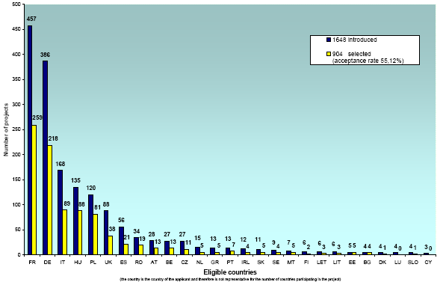
    - Θεματική δικτύωση αδελφοποιημένων πόλεων
Η θεματική δικτύωση διευρύνει το στενό ορίζοντα των συναντήσεων πολιτών σε πεδία συζητήσεων και συστηματικών ανταλλαγών καλών πρακτικών. Το 2007 υποβλήθηκαν 89 προτάσεις και τελικά επιλέχθηκαν 52 (ποσοστό επιτυχίας: 58%). Από την επεξεργασία των στοιχείων προκύπτει ότι χρειάζεται μεγαλύτερη προσπάθεια εκ μέρους τους Επιτροπής και των δικαιούχων για να τονιστεί η αξία και το δυναμικό του συγκεκριμένου μέτρου.

Διάγραμμα 4: Δράση 1 Μέτρο 2 – Θεματική Δικτύωση
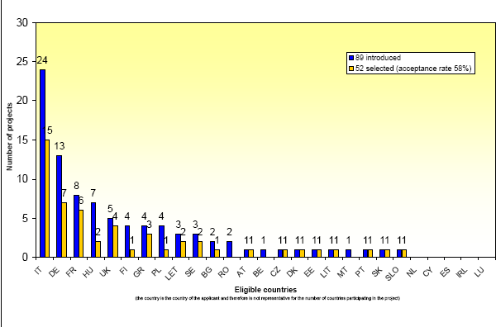

  - Δράση 2: Ενεργός Κοινωνία Πολιτών στην Ευρώπη

Τα μέτρα της συγκεκριμένης δράσης στοχεύουν κυρίως σε οργανώσεις της κοινωνίας πολιτών και ειδικότερα στην πραγματοποίηση δράσεων και συζητήσεων που σχετίζονται με την ενεργό ιδιότητα του Ευρωπαίου πολίτη και τη δημοκρατία, τις κοινές αξίες και το κοινό παρελθόν μέσω της συνεργασίας των οργανώσεων της κοινωνίας πολιτών σε πανευρωπαϊκό επίπεδο.

    - Διαρθρωτική στήριξη ερευνητικών οργανισμών στον τομέα των ευρωπαϊκών πολιτικών (δεξαμενές σκέψης)

Το μέτρο αυτό προβλέφθηκε προκειµένου να παρασχεθούν στις δεξαµενές γνώσης (think tanks) σε ευρωπαϊκό επίπεδο οι δυνατότητες και η σταθερότητα που χρειάζονται για να επεκτείνουν και να διαρθρώσουν τις δραστηριότητές τους σε ευρωπαϊκό επίπεδο, καλύπτοντας µέρος των λειτουργικών δαπανών τους. Μέσα στο 2007 επιδοτήθηκαν 13 οργανισμοί. Από αυτούς οι 11 είχαν ήδη επιχορηγηθεί από το προηγούμενο Πρόγραμμα (2004-2006).

    - Διαρθρωτική στήριξη των οργανώσεων της κοινωνίας πολιτών σε ευρωπαϊκό επίπεδο

Βασικός στόχος του μέτρου είναι η υποστήριξη της επιχειρησιακής ικανότητας των οργανώσεων της κοινωνίας πολιτών ώστε να αναδειχθεί μια οργανωμένη και ενεργός κοινωνία πολιτών σε πανευρωπαϊκό επίπεδο. Το 2007 επιδοτήθηκαν 17 οργανώσεις, μεταξύ των οποίων η Κοινωνική Πλατφόρμα, το Ευρωπαϊκό Κίνημα, το Διεθνές και Ευρωπαϊκό Συμβούλιο για τους Πρόσφυγες και τους Εξόριστους. Κοινό στοιχείο των προτάσεων ήταν η αναζήτηση πρόσφορων μεθοδολογικών εργαλείων για την ενίσχυση της συμμετοχής των πολιτών στο ευρωπαϊκό πλαίσιο. Ωστόσο, αρκετές επιδοτήσεις χορηγήθηκαν σε οργανώσεις των οποίων τα χαρακτηριστικά δεν συνάδουν σε αυτά που περιγράφονται στην πρόσκληση υποβολής προτάσεων. Επομένως, μελλοντική πρόκληση για την Επιτροπή είναι η αποσαφήνιση του είδους των επιλέξιμων οργανώσεων.

    - Υποστήριξη πρωτοβουλιών οργανώσεων της κοινωνίας πολιτών

Στόχος του συγκεκριμένου μέτρου είναι η υποστήριξη της συνεργασίας μεταξύ των οργανώσεων της κοινωνίας πολιτών που προέρχονται από διαφορετικές χώρες σε συγκεκριμένες πρωτοβουλίες. Το 2007 υποβλήθηκαν στην Επιτροπή 197 αιτήσεις για επιδότηση, από τις οποίες κρίθηκαν επιτυχείς οι 108 (ποσοστό επιτυχίας 55%). Γεωγραφικά, οι πιο ενεργές χώρες ήταν η Ιταλία, το Βέλγιο, η Γερμανία, η Γαλλία και η Ουγγαρία. Όλες οι προτάσεις είχαν διεθνική διάσταση, υπογραμμίζοντας τον ευρωπαϊκό χαρακτήρα των πρωτοβουλιών και αυξάνοντας σημαντικά τη δημοσιότητά τους. Στο μέλλον η πρόκληση για τις οργανώσεις της κοινωνίας πολιτών θα είναι η υλοποίηση προτάσεων στη βάση μιας θεματικής δικτύωσης.

Διάγραμμα 5: Δράση 2 Μέτρο 3 – Προτάσεις των Οργανώσεων της Κοινωνίας Πολιτών ανά χώρα
  - Δράση 3: Μαζί για την Ευρώπη

Το προηγούμενο έτος δόθηκε ιδιαίτερη προσοχή στην πραγματοποίηση εκδηλώσεων με πανευρωπαϊκή απήχηση με αφορμή το νέο Πρόγραμμα. Η πρώτη από αυτές πραγματοποιήθηκε στη Ρόδο (Μάϊος 2007) από το Συμβούλιο των Ευρωπαϊκών Δήμων και Περιφερειών παρουσία 500 συμμετεχόντων με αντικείμενο τις αδελφοποιήσεις του μέλλοντος. Η δεύτερη εκδήλωση, με τη συμμετοχή της χώρας μας μέσω των Υπουργείων Εσωτερικών και Εξωτερικών, πραγματοποιήθηκε το Νοέμβριο στις Βρυξέλλες με θέμα Το Φόρουμ η Ευρώπη για τους Πολίτες – Μαζί για το Διαπολιτισμικό Διάλογο. Η έκθεση των 10 προτάσεων που βραβεύτηκαν με το Χρυσό Αστέρι και η παρουσία 350 συμμετεχόντων από όλη την Ευρώπη έδωσαν τη δυνατότητα σε αιρετούς και στελέχη της ευρωπαϊκής αυτοδιοίκησης για την ανάπτυξη μεγαλύτερης δικτύωσης.

  - Δράση 4: Ενεργός Ευρωπαϊκή Μνήμη

Θεµελιώδης στόχος των σχεδίων οργανώσεων μη κερδοσκοπικού χαρακτήρα, που υποστηρίζονται στο πλαίσιο τους δράσης αυτής, είναι η διατήρηση της µνήµης των θυµάτων του ναζισµού και του σταλινισµού ζωντανής και η βελτίωση της αντίληψης της σηµερινής αλλά και των µελλοντικών γενεών σχετικά µε τα όσα διαδραµατίστηκαν στα στρατόπεδα συγκεντρώσεων και σε άλλους χώρους µαζικής εξόντωσης πολιτών. Κατά τη διάρκεια του προηγούμενου έτους, υποβλήθηκαν 126 αιτήσεις, εκ των οποίων οι 36 ήταν επιτυχείς (ποσοστό επιτυχίας 28%). Η Γερμανία, η Ιταλία, η Πολωνία, η Γαλλία και η Ουγγαρία ήταν οι χώρες από τις οποίες προήλθαν οι περισσότερες επιτυχείς προτάσεις. Η πλειονότητα των προτάσεων κρίθηκε υψηλής στάθμης από τους ειδήμονες αξιολογητές.

Διάγραμμα 6: Δράση 4- Ενεργός Ευρωπαϊκή Μνήμη
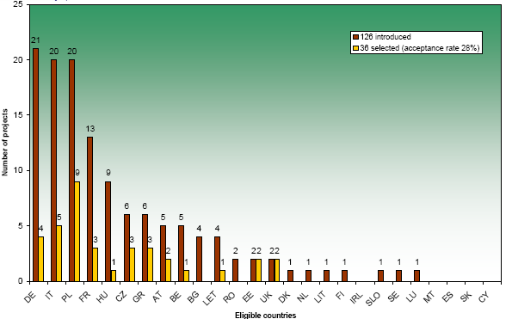

Παρακαλούμε όπως οι Γενικοί Γραμματείς των Περιφερειών ενημερώσουν άμεσα τους Δήμους, τις Κοινότητες και τις Νομαρχίες της χωρικής αρμοδιότητάς τους, τα νομικά πρόσωπα αυτών, καθώς επίσης και τους οργανισμούς δημοσίου δικαίου.

Ο ΓΕΝΙΚΟΣ ΓΡΑΜΜΑΤΕΑΣ

Π. Γεωργιάδης

Εσωτερική Διανομή:
- Γραφείο κ. Υπουργού
- Γραφείο κ. Υφυπουργού
- Γραφείο κ. Γενικού Γραμματέα, Π. Γεωργιάδη
- Γραφείο κας. Γενικής Γραμματέως Ισότητας
- Εθνικό Κέντρο Δημόσιας Διοίκησης και Αυτοδιοίκησης, Γραφείο κ. Γενικού Γραμματέα
- Γραφείο κ. Γενικού Δ/ντή Τοπικής Αυτοδιοίκησης
- Δ/νση Αναπτυξιακών Προγραμμάτων & Διεθνών Οργανισμών
-Δ/νσή μας

